龙岩市土地发展经营有限公司营销类供应商入库资料清单

1.企业法人营业执照复印件并加盖公章。
2.企业法定代表人证明书及其身份证复印件并加盖公章（见附件1）
3.登入国家企业信息信用公示系统（http://www.gsxt.gov.cn/），打印企业信用信息公示报告（包含基础信息、行政许可信息、行政处罚信息、列入经营异常名录信息、列入严重违法失信企业名单（黑名单）信息）、近一年度报告加盖公章
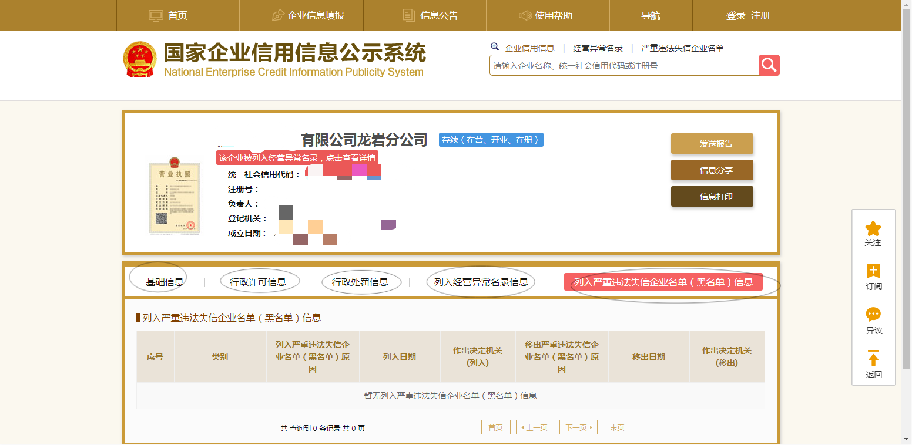
4.根据各入库类型提供相应证明材料。（近3年内相关案例并加盖公章或增值税及附加税费申报表（一般纳税人/小规模纳税人））
5.公平竞争承诺书并加盖公章（见附件2）
6.现场踏勘承诺书并加盖公章（见附件3）
备注：1.供应商提供的以上材料需合法有效，一经发现存在虚假行为，取消供应商资格并追究相应责任；
2.各供应商如需入库多个类型库，需按照以上资料清单分别提供入库资料。

附件1：

法定代表人资格证明书

姓 名： 性 别： 年 龄： 职 务：

系 （投标或报价单位名称） 的法定代表人。为签署龙岩市土地发展经营有限公司的投标或报价文件、进行合同谈判、签署合同和处理与之有关的一切事务。

特此证明。

投标或报价单位（盖章）：

日 期： 年 月 日
法人身份证：

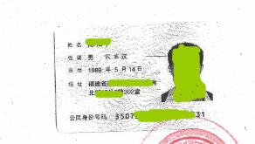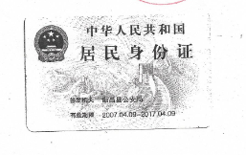
（身份证正反面截图或者粘贴并加盖公章）

附件2
公平竞争承诺书
致：龙岩市土地发展经营有限公司
本公司愿接受贵司邀请，积极参加贵司项目的投标或报价。为杜绝商业贿赂现象，维护良好管理秩序，共同营造公平、公正的竞争环境，我司郑重承诺：
1、遵守贵司就前述项目招投标或报价所制定的所有相关流程及要求，并保证所提交《投标或报价文件》中相关资料与描述真实有效。
2、坚持投标或报价独立性，保证不以任何手段了解或意图了解其他投标或报价参与人情况及其报价信息。
3、保证不私下接触贵司负责招投标或报价组织工作的人员及相关领导。
4、保证不对贵司负责招投标或报价组织工作的人员及相关领导进行宴请、招待，或赠送及承诺赠送礼金、礼品、礼券、其他利益。
5、除自贵司公开渠道获取相关信息外，保证不以其它方式刺探或意图刺探贵司评标、议标信息及其进展。
6、保证采取内部约束措施，禁止具体经办人或其他相关人员私自实施前述各项禁止性行为，并对其违规后果承担连带责任。
7、如出现违反上述各项承诺情况，自愿接受贵司取消投标或报价资格、没收投标或报价保证金、解除合同、取消供应商资格等处罚措施，并对贵司因此所受损失进行全额赔偿。
8、如贵司负责招投标或报价组织工作的人员及相关领导，明示或暗示要求宴请、招待，或索取礼金、礼品、礼券、其他利益，或故意刁难、显失公平的，保证立即向贵司监察部门进行举报。
9、如合作期间，我司未按合同相关条款履行义务，则放弃本年度入库资格。
特此承诺
承诺单位（盖章）：
法定代表人（签章）：
年 月 日

附件3
现场踏勘承诺书

致：龙岩市土地发展经营有限公司
本公司愿接受贵司邀请，积极参加贵司项目的投标或报价。
我司郑重承诺：我方需充分重视和认真考察现场，收集签订合同所需的有关信息，充分理解并掌握现场的全部有关情况，并应被认为合作期间所有的考察结果均充分体现在投标或报价书中，若以不了解现场情况为理由向邀请人要求补偿费用及其他任何要求将不能获得批准。

投标或报价单位（盖章）：

法定代表人或授权代理人（签章）：

日期： 年 月 日

